Statutární město Zlín

Rada města Zlína

**Nařízení,**

**kterým se mění nařízení č. 5/2017, kterým se vydává tržní řád**

Rada města Zlína se na svém zasedání dne 12. 12. 2022 usnesla č. usn. 76/25R/2022 vydat na základě ustanovení § 18 zákona č. 455/1991 Sb., o živnostenském podnikání (živnostenský zákon), ve znění pozdějších předpisů, a v souladu s § 11 odst. 1 a § 102 odst. 2 písm. d) zákona č. 128/2000 Sb., o obcích (obecní zřízení), ve znění pozdějších předpisů, toto nařízení:

**Článek I**

Nařízení č. 5/2017, kterým se vydává tržní řád, ve znění nařízení č. 4/2018, nařízení č. 7/2018, nařízení č. 8/2018, nařízení č. 2/2019, nařízení č. 3/2019, nařízení č. 7/2019, nařízení č. 4/2020, nařízení č. 2/2021, nařízení č. 7/2021, nařízení č. 8/2021 a nařízení č. 10/2021, se mění takto:

1. V článku 3 písmeno a) zní:

„a) tržišť po dobu celého týdne od 6.00 do 22.00 hod,“.

1. V příloze č. 1 bod 1. zní:

„**1.** **Tržiště „Pod Kaštany“**

**Umístění:** části pozemků p. č. 200/1, p. č. 200/3, p. č. 366/2, p. č. 3565/1, p. č. 3565/4, p. č. 3565/6, p. č. 3565/9, p. č. 3565/29, p. č. 3565/30, p. č. 3565/31 a p. č. 3682, v rozsahu dle grafického znázornění, vše v obci a k. ú. Zlín; vzdálenost hranice tržiště od jihozápadní stěny budovy nacházející se na pozemku st. p. č. 5977, k. ú. Zlín, činí 4,5 m, a od jihovýchodní stěny této budovy 1,5 m; vzdálenost hranice tržiště od severovýchodní stěny budovy nacházející se na pozemku st. p. č. 6116, k. ú. Zlín, činí 2,8 m.

**Maximální kapacita:** 220 prodejních míst.

**Vybavení:** nádoby na odpady (minimálně 16 ks), prodejní stoly, případně jiná prodejní zařízení, technické zázemní pro prodejce, přípojka elektrické energie, pitná voda minimálně v období od 1. 5. do 31. 10. kalendářního roku.

**Druhy prodávaného zboží a poskytovaných služeb:** zemědělské produkty, lesní plody, květiny, sadby, sazenice, vejce, med a ostatní včelí produkty, popcorn, vařená kukuřice, pečené kaštany, pečené brambory a další potraviny, nápoje, včetně alkoholických, občerstvení, cukrovinky, káva, čaje, léčivé byliny, koření, ryby a živé ryby, včetně jejich zabíjení, kuchání a porcování, uzeniny, mléčné výrobky, farmářské výrobky, výrobky tradiční ruční lidové řemeslné výroby, svíčky, výrobky týkající se památky zesnulých, velikonoční a vánoční ozdoby (s výjimkou elektrospotřebičů), kameny, ručně vyráběné šperky, a další zboží, které je svým charakterem obdobné zboží uvedenému v tomto výčtu a zároveň má charakter regionálního produktu.

Obr.: Grafické znázornění hranic tržiště „Pod Kaštany“ (zeleně ohraničená šrafovaná plocha)

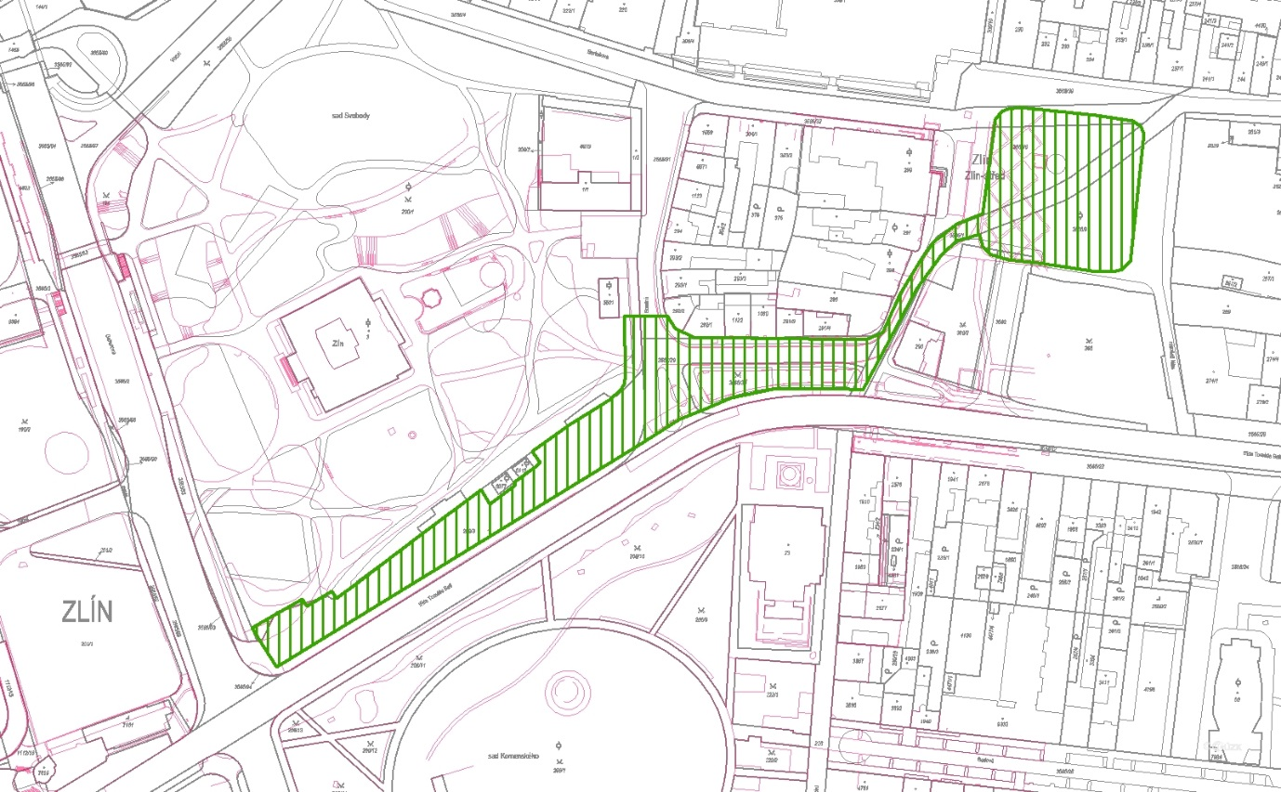 “

1. V příloze č. 1 se bod 2. zrušuje.
2. V příloze č. 7 se bod 2. zrušuje.

Dosavadní bod 3. se označuje jako bod 2.

**Článek II**

Toto nařízení nabývá účinnosti dnem 1. 1. 2023.

Ing. et Ing. Jiří Korec v. r. Mgr. Pavel Brada v. r.

primátor náměstek primátora